

TSR

Test Summary Report

|  |  |
| --- | --- |
| Riferimento |  |
| Versione | 1.0 |
| Data | 30/01/2021 |
| Destinatario | AutoErre S.r.l |
| Presentato da | Caprio Mattia, Pepe Sara, Torino Francesco Maria, Iodice Michele Attilio, Mori Mattia, Sarro Antonio |
| Approvato da | Di Dario Dario |

# Revision History

|  |  |  |  |
| --- | --- | --- | --- |
| **Data** | **Versione** | **Descrizione** | **Autori** |
| 30/01/2021 | 1.0 | Prima Struttura TSR | Mori Mattia |
|  |  |  |  |
|  |  |  |  |

Sommario

Revision History 2

Sommario 3

1. Introduzione 4

2. Relazioni con altri documenti 4

3. Riepilogo del Testing Unitario e di Integrazione 4

5. Report 8

# 1. Introduzione

Il Test Summary Report ha la funzione di comprovare l’attività di testing svolta, riguardante tutte le funzionalità implementate nella piattaforma quali:

* Gestione Utente Non Registrato
* Gestione Cliente
* Gestione Amministratore
* Gestione Consulente
* Gestione Auto
* Gestione Ordine
* Gestione Preventivo

Di seguito, nel dettaglio, sono indicati i risultati delle varie fasi di testing quali Testing Unitari e di Integrazione (cap.3) e Testing di Sistema (cap.4).

# 2. Relazioni con altri documenti

Ulteriori documenti legati alla fase di testing sono:

* **Test Case Plan** (C11_TCP_EasyLease_v1), il quale contiene le definizioni e le regole da rispettare per gli inserimenti dei parametri sulla piattaforma;
* **Test Case Specification** (C11_TCS_EasyLease_v1), contenente tutti i casi di testing di sistema implementati;
* **Test Execution Report** (C11_TER_EasyLease_v0.3), nel quale sono indicati nello specifico tutti i test effettuati sul sistema, con resoconto di esecuzione ed esito finale (Failed o Passed);
* **Test Incident Report** (C11_TIR_EasyLease_v0.3), in cui vengono riportati i test del TER con esito Passed e dei quali vengono indicati i dettagli e gli esiti delle esecuzioni successive.

# 3. Riepilogo del Testing Unitario e di Integrazione

L’approccio utilizzato per il testing Unitario e quello di Integrazione è stato di sviluppo e testing insieme, dando importanza ai requisiti con priorità elevata indicati nel Requirement Analysis Document (C11_RAD_EasyLease_v3.5) ed accertandosi del corretto funzionamento del sistema prima di eseguire le operazioni di push verso la repository remota (GitHub). L’operazione di merging veniva effettuata solo dopo un controllo generale dei file presenti con modifiche apportate, così da non compromettere l’integrità del sistema.

L’esecuzione dei Test d’Unità e di Integrazione riporta una branch coverage totale dell’85%.

Nella tabella seguente sono indicate le percentuali medie di branch coverage nei package principali, mentre nell’immagine la branch coverage nel dettaglio.

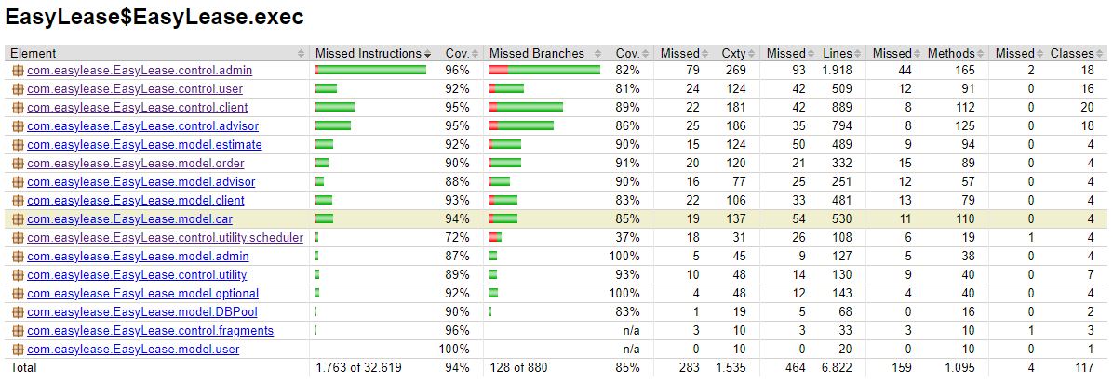

|  |  |
| --- | --- |
| Package | Percentuale Media |
| model | 89% |
| control | 82% |

4. Riepilogo del Testing di Sistema

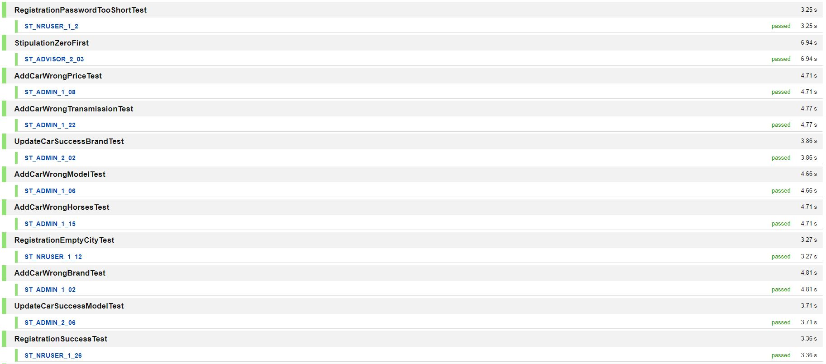Il testing di Sistema è stato effettuato in relazione ai Test Case presenti nel Test Case Specification ed alle indicazioni del Test Case Plan. Qui di seguito i risultati completi di tutti i Test di sistema effettuati per la piattaforma:

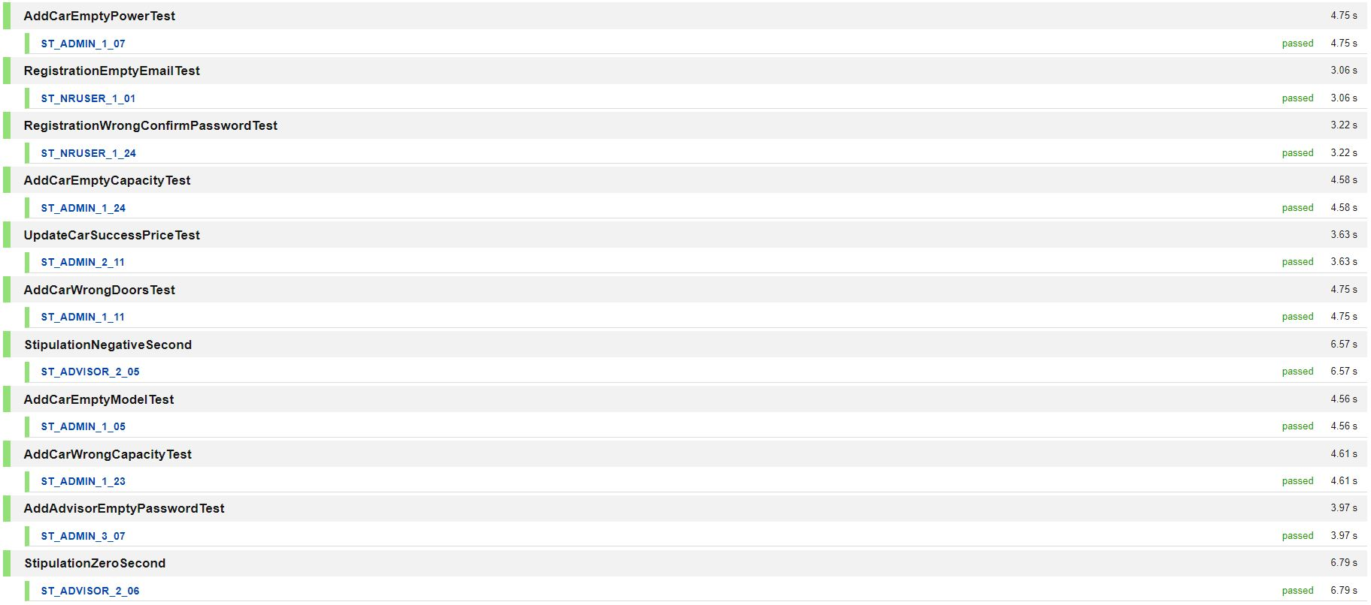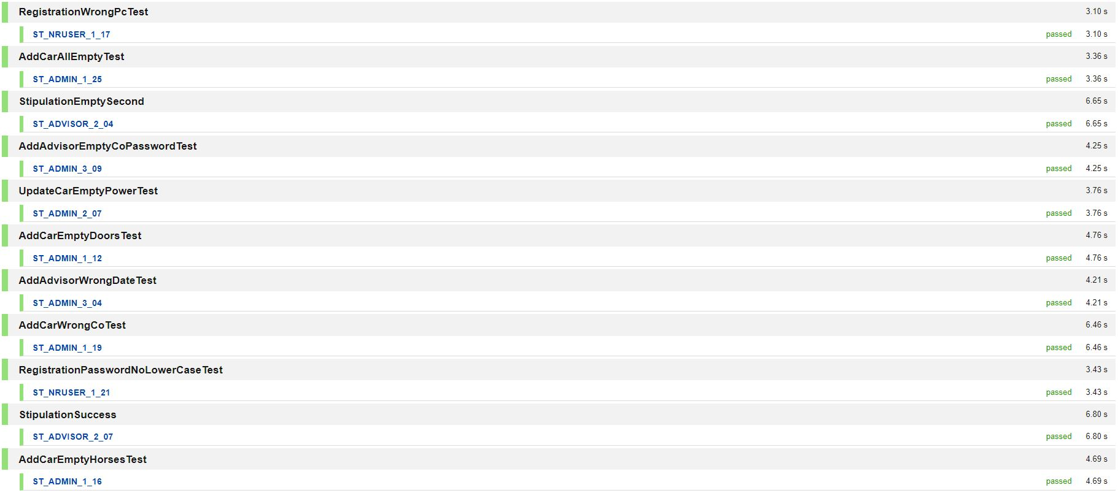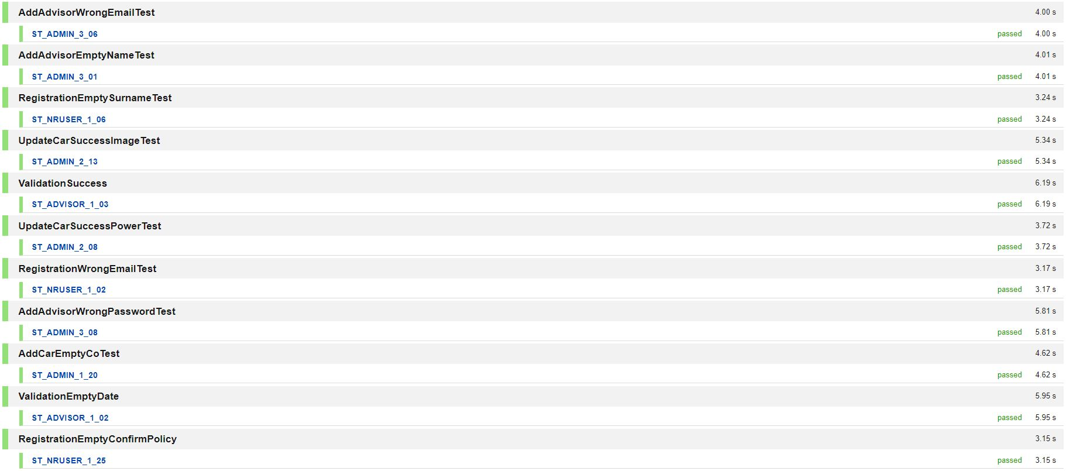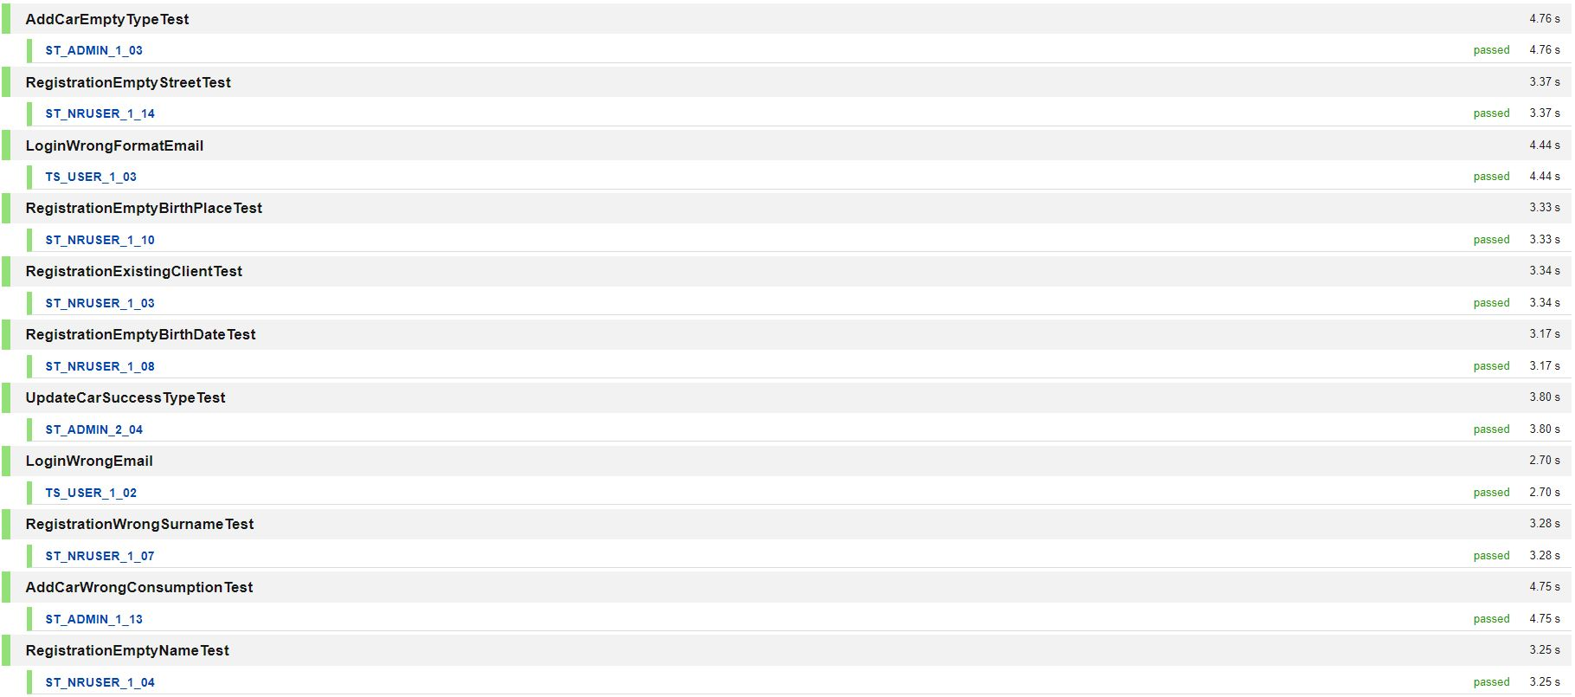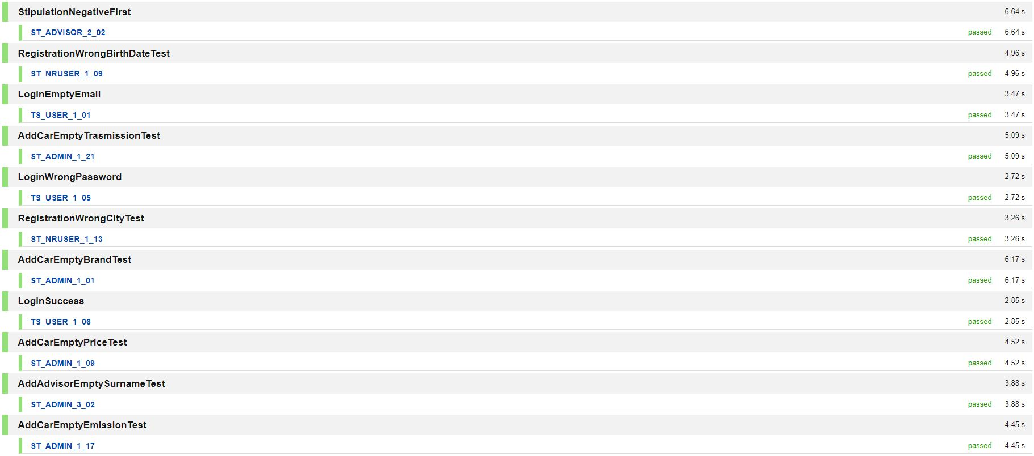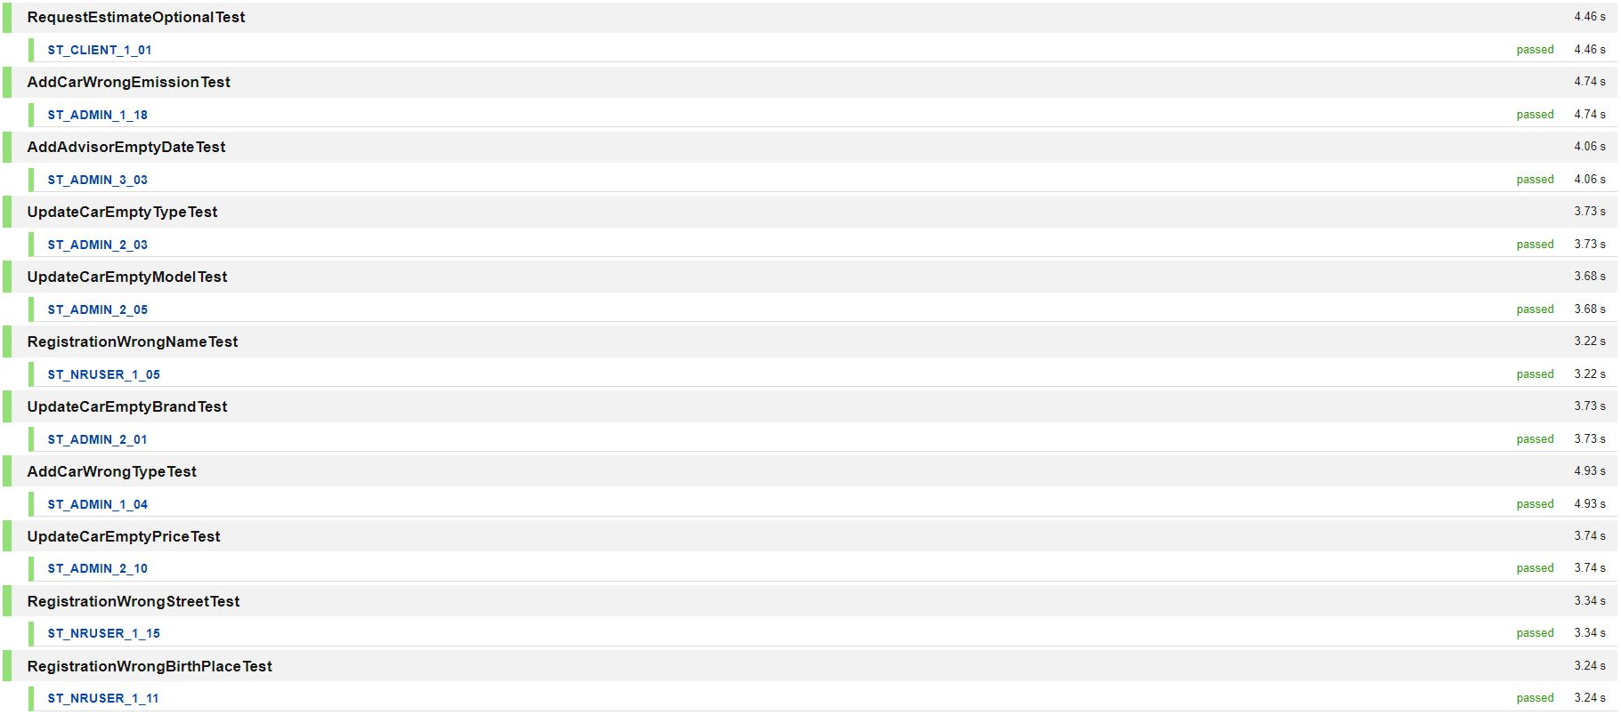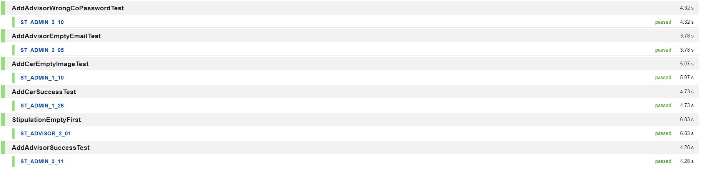

# 5. Report

Il report dei Test d’Unità e di Integrazione è visionabile interamente anche nel file **C11_UnitIntegrationTestReport_EasyLease.**

Il report dei Test di Sistema è visionabile interamente anche nel file **C11_SystemTestReport_EasyLease**.